ДНЕВНИК
прохождения учебной практики
ПМ.04 Сборка изделий из древесины
название модуля

профессия 262023.01
«Мастер столярного и мебельного производства»
Код и наименование профессии

Обучающегося 3 курса 12 группы

Форма обучения очная
(очная, заочная)

(Фамилия, имя, отчество)

Место практики ГБПОУ РО ПУ №56 (дистационное обучение)
(название организации)
Сроки практики с «19» марта по «22» апреля 2020г.

г. Аксай
СОДЕРЖАНИЕ ДНЕВНИКА
Дата | Последовательность выполнения работы | Оценка | Подпись мастера п/о
27.03.20  28.03.20 | Сборка деталей в узлы при помощи шиповых соединений, клея  Это как пример (Самостоятельно расписать последовательность выполнения темы)  Шиповые соединения (шип-паз), этим способом собирают в единое целое деревянные детали оконных рам, изготавливают самые различные детали корпусной мебели, листы фанеры. На торце одной соединяемой детали делают шип, который вставляется в паз другой детали и фиксируется в нем.  Для работы нужен фрезер или ручным инструментом. Понадобится:  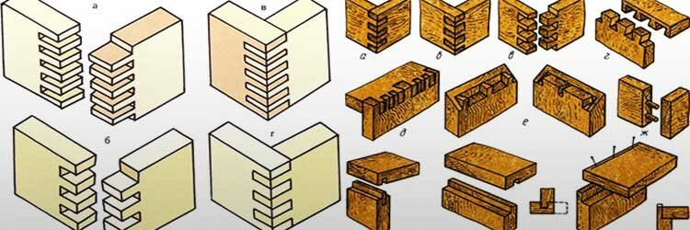  ручная обушковая пила с мелким зубом;  электрическая или ручная дрель;  несколько стамесок разной ширины;  наждачная бумага;  измерительный инструмент, угольник и карандаш.  Сначала размечают заготовки. Параметры шипа и паза зависят от параметров деревянных деталей и конфигурации изделия.  Первым вырезают паз, такая последовательность вызвана тем, что шип гораздо проще подгонять под паз. С помощью пилы делают пропилы, лишнюю древесину удаляют с помощью дрели, дно паза и стенки выравнивают стамесками.  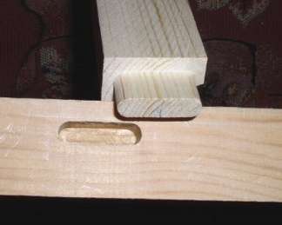  Далее делают шип. Брусок зажимают в тиски и ручной ножовкой удаляют лишнюю древесину. До требуемых размеров шип  доводят с помощью стамесок и шлифовальной шкуркой.  Достаточно часто в столярном деле используют различные варианты стыков вполдерева (простой или прямой замок). Различают следующие его разновидности:  - поперечное соединение  - вполдерева – ласточкин хвост;  - угловое соединение;  - на ус;  - сращивание вполдерева.


Первые два способа применяют для соединения деталей, перекрещивающихся под прямым углом. Соединение ласточкин хвост, в котором форма выреза представляет собой трапецию и боковые стороны идут не под прямым углом. Паз замка слегка расширяется от торца, обеспечивая более надежную фиксацию.

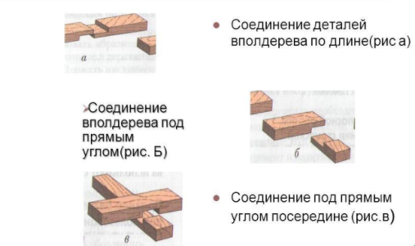
Самое простое является поперечное соединение. Оно отличается простотой изготовления. Работа выполняется в следующем порядке: делается разметка. Соединяемые детали накладывают друг на друга. С помощью линейки прочерчивают линию среза. Рейсмусом наносят разметку по толщине; первая деталь зажимается в тиски. Ручной пилой, аккуратно, по линиям делается распил до пометки, оставленной рейсмусом. Заготовка поворачивается. Делается второй пропил; заготовку вынимают из тисков. С помощью острой стамески и деревянного молотка-киянки удаляют часть древесины между пропилами; обрабатывают вторую деталь; плоскости выравнивают с помощью наждачной бумаги или абразивного бруска.
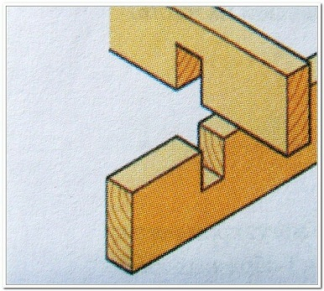

28.03.20 | Сборка деталей в узлы при помощи шиповых соединений, клея  Самостоятельно расписать последовательность выполнения
6.04.20 | Сборка деталей в узлы при помощи винтов, металлических скреп и болтовых соединений  Самостоятельно расписать последовательность выполнения
7.04.20  8.04.20 | Общая сборка корпусных мебельных изделий  Самостоятельно расписать последовательность выполнения
9.04.20  10.04.20 | Общая сборка мебели для сидения и лежания  Самостоятельно расписать последовательность выполнения
11.04.20  13.04.20 | Общая сборка дверных блоков  Самостоятельно расписать последовательность выполнения
14.04.20  15.04.20 | Общая сборка оконных блоков  Самостоятельно расписать последовательность выполнения
16.04.20  17.04.20 | Установка стёкол и стеклопакетов  Самостоятельно расписать последовательность выполнения
18.04.20 | Установка крепежной арматуры, фурнитуры, на мебельные изделия  Самостоятельно расписать последовательность выполнения
20.04.20  21.04.20 | Обшивка и обвязка изделий из древесины  Самостоятельно расписать последовательность выполнения
22.04.20 | Диф. Зачет Вариант №1 Сборка стола ученического с регулируемой (нерегулируемой) высотой, двухместный.  Вариант №2 Сборка стола ученического с регулируемой высотой с наклоном крышки и полкой, двухместный.  Последовательность см. документ диф.зачет к ПМ.04 Сборка изделий из древесины  Выполнить следуя методическим указаниям.

